
МИНОБРНАУКИ РОССИИ
федеральное государственное автономное образовательное учреждение высшего образования
«Московский государственный технологический университет «СТАНКИН» (ФГАОУ ВО «МГТУ «СТАНКИН»)

Институт информационных технологий |  | Кафедра информационных систем
09.03.02 «Информационные системы и технологии»

Отчет по лабораторной работе №6
по дисциплине «Менеджмент информационной безопасности»
на тему «Освоение программных средств для работы с сертификатами открытых ключей»
Вариант 13

Выполнил
Студент группы ИДБ-22-06 |  | Мустафаева П.М.
Проверил
Ст. преподаватель |  | Симонов М.Ф.

ОГЛАВЛЕНИЕ
ХОД РАБОТЫ 3
РАБОТА С УТИЛИТОЙ MakeCert 3
РАБОТА С УТИЛИТОЙ SelfCert 3
РАБОТА С УТИЛИТОЙ MakeCTL 4
РАБОТА С УТИЛИТОЙ SignTool для создания ЭЦП 4
ПРОВЕРКА ЭЦП 5
РАБОТА С УТИЛИТОЙ CertMgr 6
РАБОТА С МЕНЕДЖЕРОМ СЕРТИФИКАТОВ 7
ОТВЕТЫ НА ВОПРОСЫ 11

ХОД РАБОТЫ

РАБОТА С УТИЛИТОЙ MakeCert
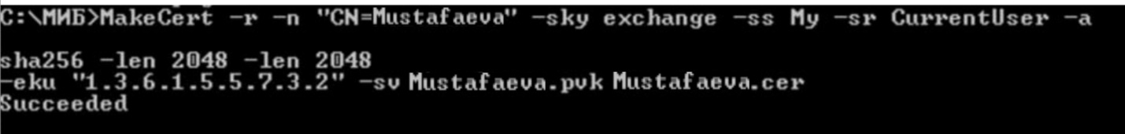
Рис. 1. Создание закрытого ключа ЭЦП и сертификата, подписанного удостоверяющим центром, и сохранение их в файлы с расширениями pvk и cer
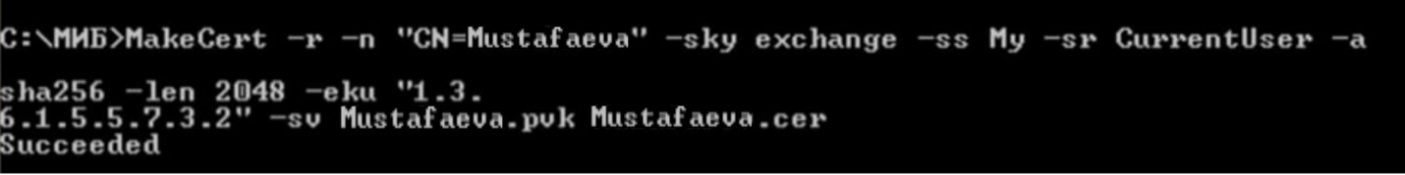
Рис. 2. Создание закрытого ключа и сертификата с сохранением в хранилище сертификатов
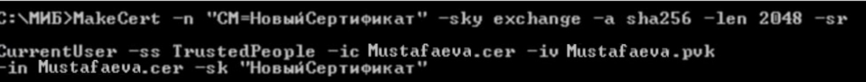
Рис. 3. Создание и удостоверение нового сертификата с использованием закрытого ключа и сертификата, помещенного в хранилище TrustedPeople
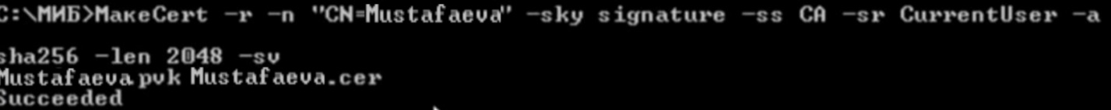
Рис.4 Создание закрытого ключа и самоподписанного сертификата, помещенного в хранилище CA
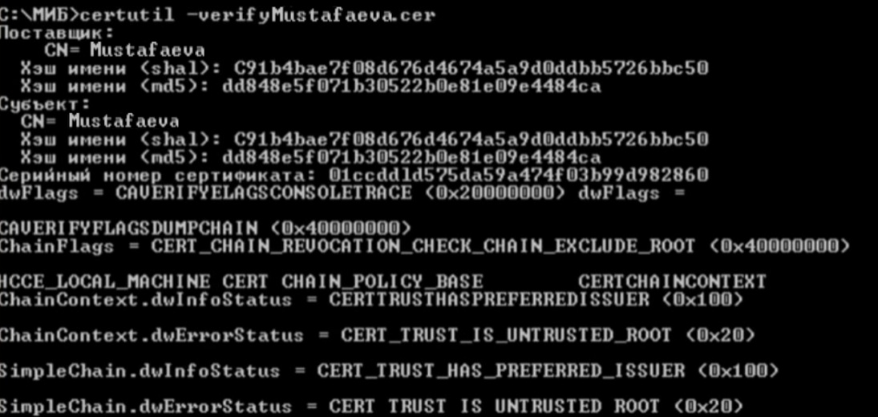
Рис. 5. Проверка сертификата
4.5.1. Сведения о назначении и основных функциях утилиты MakeCert.
Назначение: Это программа командной строки от Microsoft для создания самоподписанных сертификатов X.509 и сертификатов, подписанных тестовым корневым центром сертификации (ЦС). Важно: это инструмент для тестирования и разработки, а не для рабочих продакшен-систем.
Основные функции:
- Создание пары ключей (закрытый и открытый).
- Создание самоподписанных сертификатов (где издатель и субъект совпадают).
- Создание сертификатов, подписанных другим (корневым) сертификатом.
- Сохранение сертификатов в файлы (.cer, .p7b) или прямо в системные хранилища Windows.
- Сохранение закрытых ключей в файлы (.pvk) или в хранилище ключей.
- Задание параметров сертификата: субъект, издатель, срок действия, ключевое использование (подпись, шифрование) и т.д.

РАБОТА С УТИЛИТОЙ SelfCert
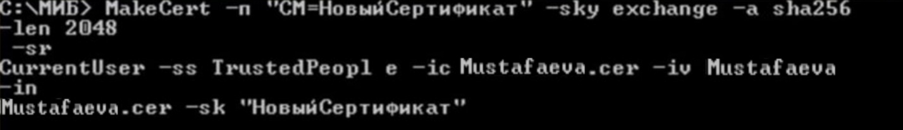
Рис. 6. Создание самоподписанного сертификата
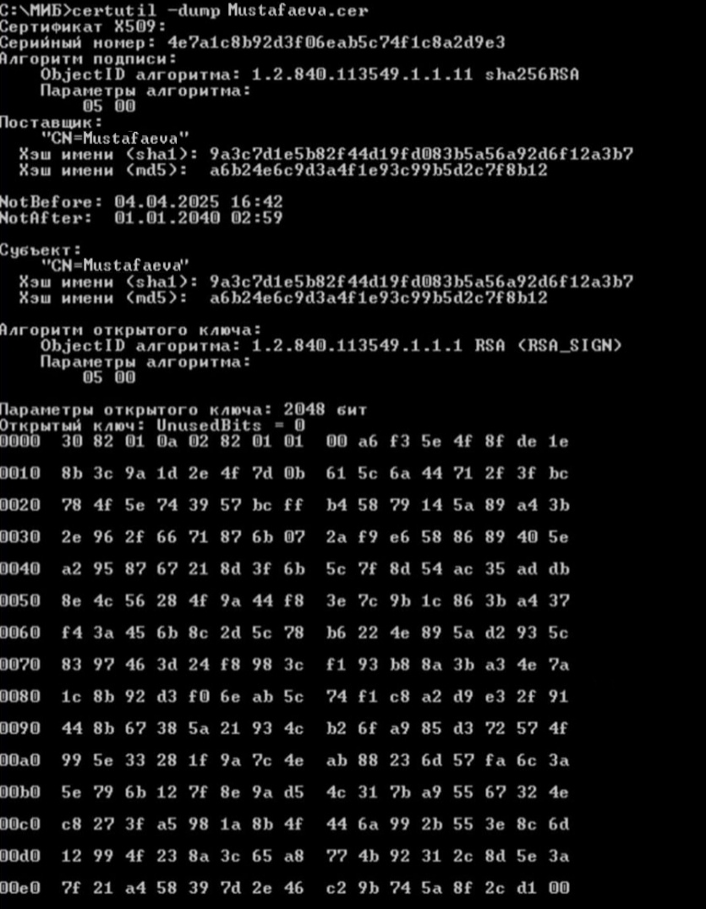
Рис. 7. Просмотр самоподписанного сертификата
5.2.1. Cведения о хранилище сертификатов, в которое помещается самоподписанный сертификат.
Назначение: Создает самоподписанные сертификаты specifically для подписи макросов и проектов VBA в приложениях Microsoft Office.
Хранилище: Созданный с помощью SelfCert сертификат помещается в хранилище "Личные" (Personal / My) текущего пользователя Windows.

РАБОТА С УТИЛИТОЙ MakeCTL
7.3.1. Cведения о назначении, способах получения и хранения списков отозванных сертификатов.
Назначение MakeCTL: Создание файла списка доверенных сертификатов (CTL - Certificate Trust List).
Списки отозванных сертификатов (CRL - Certificate Revocation List):
Назначение: Это список сертификатов, которые были аннулированы (отозваны) своим центром сертификации до истечения срока их действия.
Способы получения: CRL распространяется самим ЦС, обычно через HTTP-ссылки, указанные в самом сертификате, или через LDAP.
Способы хранения: Клиенты (браузеры, ОС) могут кэшировать CRL локально. Сервера могут иметь централизованные хранилища CRL.

РАБОТА С УТИЛИТОЙ SignTool для создания ЭЦП
9.3.1. сведения о назначении и способах получения ЭЦП;
Назначение ЭЦП: обеспечение целостности данных (проверка, что файл не изменен), аутентификации автора (подтверждение, кто подписал) и неотрекаемости (автор не может отказаться от подписи).
Способы получения: Используется криптографический хэш-алгоритм (например, SHA1, SHA256) для создания отпечатка файла, который затем шифруется закрытым ключом подписанта. Зашифрованный хэш и есть ЭЦП.
9.3.2. Какие возможности утилиты SignTool sign не поддерживаются мастером создания электронной цифровой подписи?
Мастер (SignTool signwizard) — это упрощенный GUI. Команда SignTool sign поддерживает:
- Подпись с временной меткой (timestamp).
- Указание конкретного хэш-алгоритма.
- Подпись нескольких файлов одной командой.
- Работа с различными хранилищами сертификатов.
- Указание URL-адреса службы временных меток и сервера штампов времени.
9.3.3. Под файлами каких типов может быть вычислена ЭЦП с помощью утилиты SignTool signwizard?
Мастер может подписать практически любой файл: .exe, .dll, .ocx, .msi, .cat, .ps1, .vbs, .docx (если это не противоречит политике), .ctl и многие другие.

ПРОВЕРКА ЭЦП
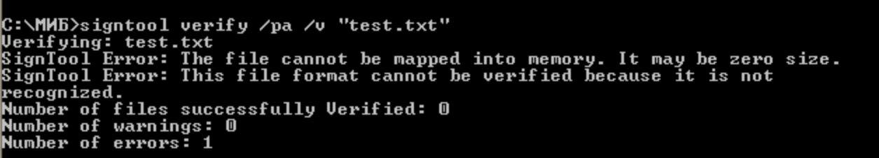
Рис. 8. Получение сведений о правильности ЭЦП и составе списков доверенных сертификатов
10.4.1. Сведения о способах проверки ЭЦП и получения ее параметров.
ЭЦП может быть проверена несколькими способами:
1. Двойной щелчок на файле с цифровой подписью в Проводнике Windows и просмотр информации через вкладку "Цифровые подписи".
2. Утилита SignTool verify позволяет проверить подлинность ЭЦП и параметры подписанных файлов. Эта утилита также предоставляет подробную информацию о подписанном файле, включая данные сертификата, время подписания и статус проверки.
10.4.2. Как происходит добавление издателя сертификата к списку доверенных сертификатов издателей и на что это оказывает влияние?
Добавление издателя сертификата в список доверенных сертификатов происходит через оснастку "Сертификаты" или при импорте сертификата. После добавления сертификат становится частью доверенной цепочки, что позволяет считать файлы, подписанные этим издателем, надежными. Это оказывает влияние на проверку подлинности подписанных файлов – если издатель доверен, файлы, подписанные его сертификатом, считаются безопасными и не вызывают предупреждений.

РАБОТА С УТИЛИТОЙ CertMgr
12.2.1. Cведения о назначении и основных функциях утилиты CertMgr.
CertMgr – это утилита для управления сертификатами в системе. Основные функции:
• Импорт и экспорт сертификатов.
• Добавление и удаление сертификатов в системных хранилищах (личные, доверенные, промежуточные и другие).
• Просмотр характеристик сертификатов.
• Управление списками доверенных издателей и отозванных сертификатов.
13.6.1. Все ли возможности утилиты CertMgr поддерживаются менеджером сертификатов?
Нет. Менеджер (GUI) не поддерживает все тонкие опции командной строки, например, работу с определенными типами хранилищ или массовые операции.
13.6.2. Как еще может быть начат диалог с менеджером сертификатов?
Диалог с менеджером сертификатов может быть начат через оснастку MMC (Microsoft Management Console) с добавлением оснастки "Сертификаты", либо через графический интерфейс Windows (вкладка "Цифровые подписи" в свойствах подписанного файла).
13.6.3. Как может быть получена информация о составе списка доверенных издателей сертификатов?
Информация о составе списка доверенных издателей может быть получена через оснастку "Сертификаты" в MMC, где можно просматривать все сертификаты в хранилище "Доверенные корневые центры сертификации".

РАБОТА С МЕНЕДЖЕРОМ СЕРТИФИКАТОВ
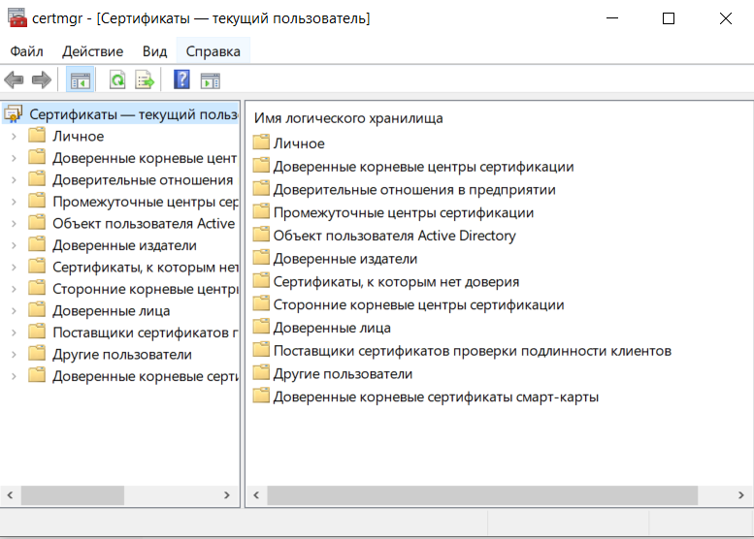
Рис. 9 Отбор сертификатов с требуемым назначением
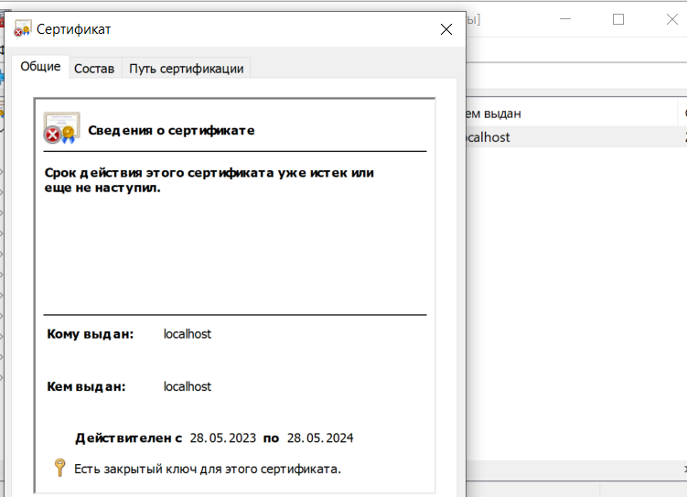
Рис. 10 Просмотр характеристик сертификатов
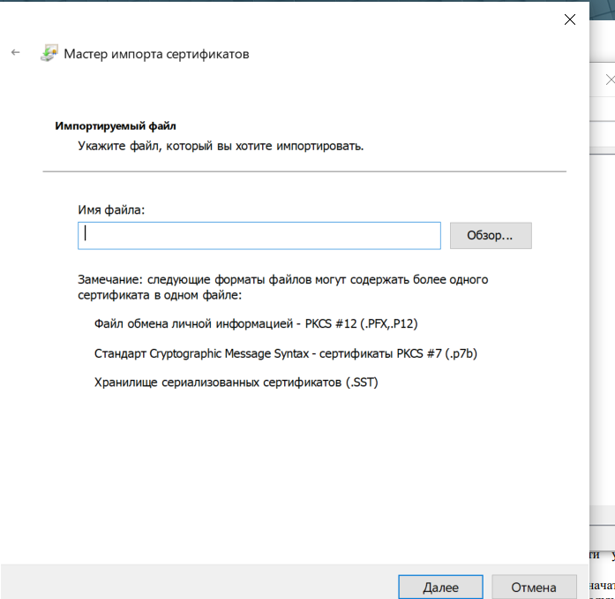
Рис. 11 Импорт сертификатов

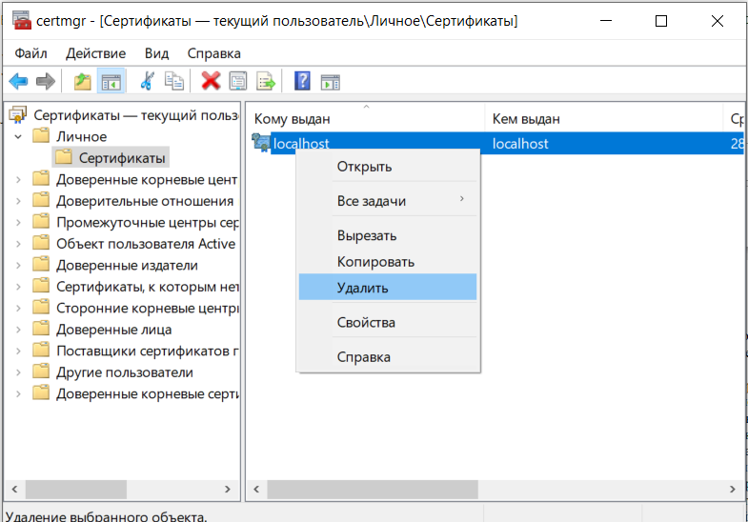
Рис. 12 Удаление сертификата
15.2.1. При каких условиях возможен запрос сертификата с помощью оснастки «Сертификаты»?
Запрос сертификата с помощью оснастки «Сертификаты» возможен при выполнении следующих условий:
1. Доступ к Удостоверяющему Центру (УЦ): Для запроса сертификата необходимо иметь доступ к инфраструктуре, которая поддерживает создание и выдачу сертификатов. Это может быть локальный или удалённый удостоверяющий центр, который предоставляет такие услуги.
2. Правильные учетные данные: Пользователь должен быть аутентифицирован и иметь соответствующие права на получение сертификата. Это может включать в себя наличие учётной записи в домене или необходимые права на доступ к УЦ.
3. Наличие шаблона сертификата: Удостоверяющий центр должен иметь доступные шаблоны сертификатов, которые определяют параметры и свойства запрашиваемого сертификата (например, SSL-сертификат, сертификат подписи кода и т.д.).
4. Использование совместимых операционных систем и программного обеспечения: Оснастка «Сертификаты» доступна на Windows и должна быть настроена должным образом. Также может потребоваться наличие дополнительного ПО для взаимодействия с УЦ.
5. Сетевое соединение: Необходим доступ к сети, чтобы отправить запрос на сертификат в УЦ и получить ответ.
15.2.2. Какие дополнительные возможности имеет оснастка «Сертификаты» по сравнению с менеджером сертификатов?
1. Графический интерфейс (GUI): Оснастка «Сертификаты» предоставляет более интуитивный графический интерфейс, позволяющий легко управлять сертификатами. Это делает её более доступной для пользователей, которые не знакомы с командной строкой.
2. Запрос сертификатов: Через оснастку «Сертификаты» можно не только просматривать, импортировать и экспортировать сертификаты, но и непосредственно запрашивать сертификаты от Удостоверяющего Центра. Это часто более удобно, чем использование командной строки.
3. Просмотр подробной информации: Оснастка позволяет легко просматривать подробные характеристики сертификатов, включая свойства, параметры и связанные с ними метаданные.
4. Импорт и экспорт с использованием мастера: Оснастка предоставляет мастеров для импорта и экспорта сертификатов, что упрощает этот процесс и минимизирует риск ошибок.
5. Управление списками отозванных сертификатов (CRL): Оснастка позволяет просматривать и управлять списками отозванных сертификатов с помощью графического интерфейса.
6. Поддержка различных хранилищ сертификатов: Оснастка позволяет работать с различными хранилищами сертификатов, такими как «Личное», «Доверенные издатели», «Корневые удостоверяющие центры» и т.д.
7. Функции поиска и фильтрации: Оснастка «Сертификаты» включает инструменты для поиска и фильтрации сертификатов по различным параметрам, что значительно упрощает их управление.

ОТВЕТЫ НА ВОПРОСЫ
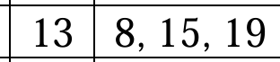
Рис. 35. Номера контрольных вопросов
8. В чем достоинства и недостатки открытых и закрытых протоколов удаленной аутентификации?
Достоинством закрытых (проприетарных) протоколов удаленной аутентификации является их высокая степень адаптации под конкретные задачи и системы, что может обеспечивать оптимизацию производительности и интеграцию со специализированным оборудованием. Однако их главный недостаток — ограниченная прозрачность и безопасность, поскольку алгоритмы и уязвимости не проходят независимого анализа сообществом. В отличие от них, открытые протоколы (например, OAuth, OpenID Connect) проходят многократную проверку экспертами, что повышает их надежность и способствует широкому распространению. Тем не менее, они могут быть более уязвимы к ошибкам реализации и требуют строгого соблюдения стандартов для обеспечения безопасности.
15. Назовите протоколы аутентификации на основе асимметричной криптографии.
К протоколам аутентификации на основе асимметричной криптографии относятся, в первую очередь, TLS/SSL, используемый для защищенного установления сеанса связи, а также протоколы SSH (Secure Shell) для удаленного управления системами и IPsec для защиты сетевого трафика. Кроме того, к этой категории относятся протоколы, основанные на стандарте X.509, такие как EAP-TLS, применяемый в беспроводных сетях и VPN, и механизмы электронной подписи, обеспечивающие аутентификацию сторон в системах обмена сообщениями.
19. В чем назначение удостоверяющих центров (центров сертификации)?
Назначение удостоверяющих центров (УЦ) заключается в обеспечении доверия в электронном взаимодействии путем создания и управления цифровыми сертификатами. УЦ выступают в роли доверенной третьей стороны, которая проверяет идентичность владельцев сертификатов, подписывает их открытые ключи и формирует основу для работы инфраструктуры открытых ключей (PKI). Это позволяет участникам взаимодействия быть уверенными в подлинности сторон и целостности передаваемых данных, а также обеспечивает механизмы для проверки и отзыва сертификатов в случае компрометации.

